㈜한일프로텍에서 차량통신 (In-Vehicle Networking) 분야를 선도해 나갈 의욕 있고 참신한 인재를 모십니다.

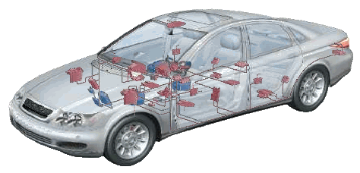

- 업체 소개
㈜한일프로텍은 제어 시스템 및 차량 통신 기술 (CAN, LIN, MOST, FlexRay, J1939 등) 개발을 위한 다양한 솔루션과 기술지원을 통하여 국내 자동제어 및 차량통신 기술의 향상을 목표로 폭 넓은 연구 개발 활동을 수행하고 있습니다.

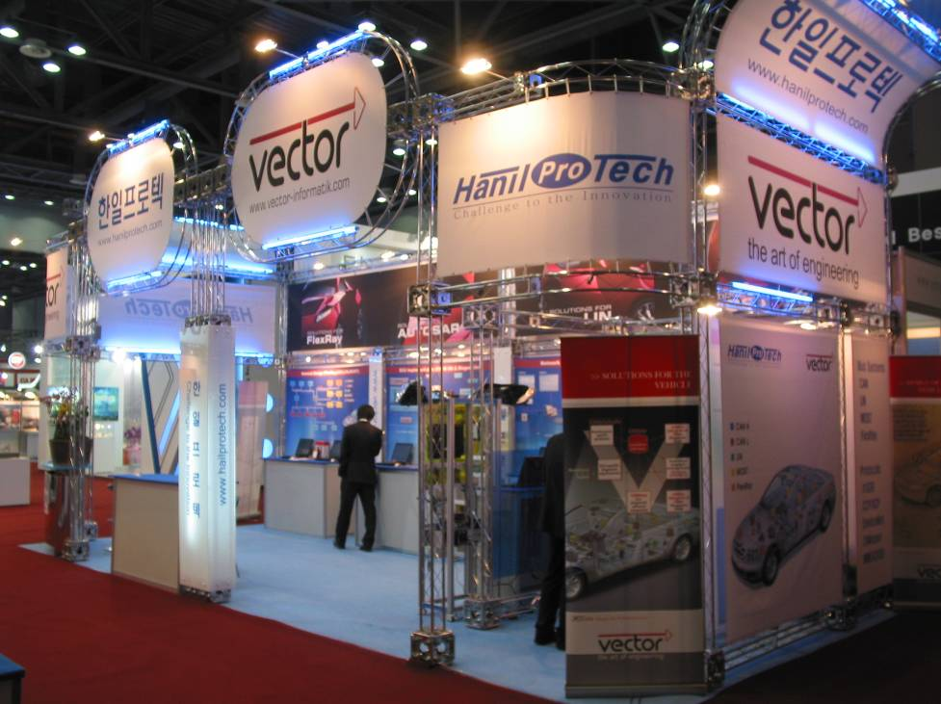

- 업체 상세 소개
한일프로텍은 자동제어 기술과 차량통신 기술의 새로운 도약을 위해 2004년 모기업인 한일엠이씨 부설기술연구소(1993-2003)에서 독립했습니다. 항상 새로운 기술에 도전한다는 마음으로 “Challenge to the Innovation" 이라는 슬로건을 걸고 국내기술의 발전에 도움이 되는 연구 및 개발 활동을 수행하고 있습니다.

한일프로텍은 CAN 통신기술의 선두주자인 독일 Vector사와 1996년부터 협력관계를 유지하면서, CAN 네트워크 개발 환경 보급 및 시스템 엔지니어링, Device 개발, ECU 테스트 등 다양한 기술 지원을 수행하고 있습니다.

- 회사 연혁
- 1993년 6월 ㈜한일엠이씨 부설 기술연구소 설립
- 2004년 1월 ㈜한일프로텍 법인 독립
- 2005년 12월 중소기업청으로부터 벤처기업 인증
- 2005년 12월 ISO 9001 및 ISO 14001 인증
- 2006년 3월 ㈜한일프로텍 부설 기술연구소 설립
- 2006년 5월 한국산업기술진흥협회로부터 기업부설연구소 인정
- 모집 부문 및 응시 자격
모집 부문 | 모집  인원 | 응시 자격 | 급여  조건 | 성별
기술지원 | O명 | <공통사항>  - 신입/경력  - 대졸이상 (기 졸업자/ 졸업예정자)  - 전공: 전자, 제어, 통신, 기계.  - 병역 필 또는 면제자  - 해외여행에 결격사유가 없는 자  <우대조건>  - 소프트웨어 개발경험자 | 회사  내규 | 무관

- 업무 내용
부 서 | 주 요 업 무
기술지원 | - 차량 통신망 구성을 위한 기술용역  - Network system 구축 및 설계  - Database, Network simulation 구현  - Test Integration 및 Implementation  - 기술지원 및 기술교육  - Vector 툴 교육 및 기술 지원  - 고객 요청에 의한 맞춤형 교육 진행  - 세미나 및 전시회 참가  - Test & Development Equipments
- 제출 서류
- 이력서 및 자기 소개서 (사진첨부, 연락처 필히 기재)
- 졸업(예정) 증명서 및 성적증명서.
- 자격증 사본 (영어 성적표 포함)

- 전형 방법
- 접수 방법: E-mail 입사 지원(yjshin@hanilprotech.com)
- 1차 서류 전형
- 2차 면접 전형(서류전형 합격자에 한해 개별 통보)

- 접수 마감
- 2007년 7월 29일

- 복리후생
- 국민연금, 고용보험, 산재보험, 건강보험
- 주5일 근무, 연차, 경조사 휴가

- 채용담당
담당: 신유진
전화: 02-2082-2739
E-mail: yjshin@hanilprotech.com

회사 위치: 지하철 2호선 구로디지털단지역 (3번 출구) 도보 10분거리

